

**ILLFURTH**

**FETE des RUES**

**MARCHÉ AUX PUCES**



**JEUDI de l’Ascension**

** 29 mai 2025**

**de 7h00 à 17h00**

organisée par l’Association Municipale des Sociétés Locales ,

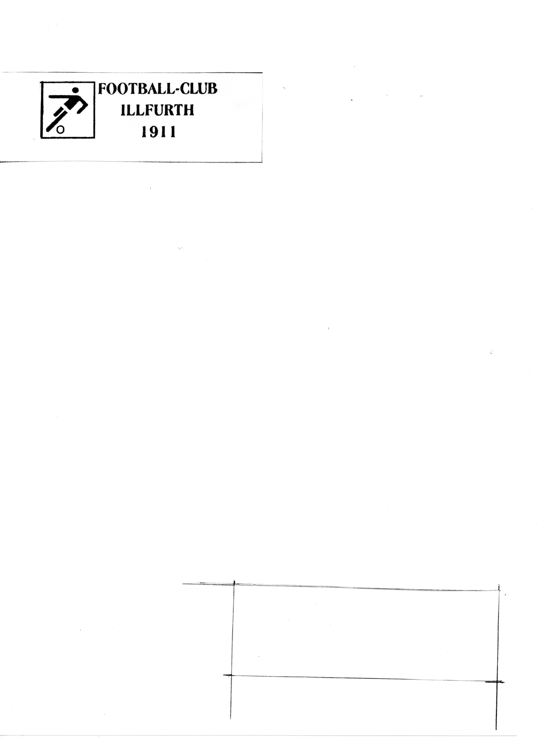Mairie d’Illfurth : 2 route d’Altkirch 68720

Buvette/ Sandwichs/- pâtisseries/ animations diverses

Repas à partir de 11h30 Grillades et tartes flambées

Les inscriptions ne seront prises en compte qu’à la réception du talon d’inscription dûment rempli. Ce talon sera accompagné des photocopies et d’un chèque bancaire rédigé à l’ordre de l’AMSL ILLFURTH.

A adresser à **:  Secrétaire AMSL , 24 rue Burnkirch 68720 ILLFURTH**

N ° de téléph.: **07 50 37 24 58 ou fdrillfurth18@gmail .com**

**Veuillez joindre à votre bulletin d’inscription :**

* Une photocopie de carte d’identité ou de permis de conduire de l’exposant
* Une photocopie d’inscription au registre du commerce pour les exposants commerçants.
* Un chèque bancaire à l’ordre de **AMSL ILLFURTH**

**Nota important :**

Emplacement particulier de 5m à 15€ l’emplacement

* Emplacement pour professionnels 5m à 25 euros l’emplacement
* Retour des inscriptions avant le vendredi 23 mai 2025
* Tout véhicule dont la longueur est supérieure à 5 m nécessite la réservation de deux emplacements.
* **La confirmation sera envoyée uniquement par e-mail**
* Les demandes faites entre le 24 mai et le 29 mai seront traitées selon les possibilités restantes.
* Les inscriptions du jour même : majoration de 5 Euros

**La circulation sera interdite durant toute la manifestation de 07h00 à 17h00, donc pas de départ anticipé avant 17h00**

**Merci de respecter les marquages au sol pour permettre la circulation des moyens de secours.**

**Nous vous prions de bien vouloir laisser l’emplacement dans l’état dans lequel vous l’avez trouvé en arrivant.**

ILLFURTH Fête des rues Jeudi 29 mai 2025

Talon à détacher à renvoyer, accompagné du chèque, avant le 23 Mai 2025 à :

**Secrétaire AMSL 24 rue Burnkirch 68720 ILLFURTH**

NOM…………………………………….. Prénom………………………………………………………..

ADRESSE………………………………………………………………………………………….

CP……………………………………………… VILLE…………………………………………………

Tél : ……………………………………………………………………………………………….

Né le…………………………………..à……………………………………………………………

Courriel :……………………………………………………………………………………………

Nombre d’emplacements de 5 m demandé : ……………………………….

Particulier :

Ci-joint chèque de 15 € x …….nb emplacement(s) :……………………………….

Commerçant :

Ci-joint chèque de 25 € x …. nb emplacement(s) ………………………………..

Je dispose d’un grand véhicule > 5m oui non

Je dispose d’un grand parasol oui non

Nature du stand :………………………………………………………………………..

Une confirmation écrite vous sera donnée **uniquement par e-mail**.

Merci de remplir également l’attestation obligatoire au verso de cette feuille



**ATTESTATION Sur L’Honneur** ( à remplir par le particulier exposant et à remettre à l’organisateur de la fête des rues)

Je soussigné NOM ………………………………… Prénom……………………….

Né (e) le ………………………………..à ……………………………………………………

Demeurant à …………………………………………………………………………….

Titulaire de la pièce d’identité :

Nature et N° …………………………………………………………………………………..

Autorité l’ayant délivrée :…………………………………………………………………

Propriétaire du véhicule immatriculé …………………………………………..

Exposant de la fête des rues se déroulant le Jeudi 29 mai 2025 à ILLFURTH, déclare sur l’honneur :

* Ne pas être commerçant
* Ne vendre que des objets personnels et usagés
* Ne participer qu’à titre exceptionnel à ce type de manifestations.
* **Ne pas vendre sur le marché aux puces des objets pouvant être assimilé à une arme, tels que pistolets en plastique pour enfant, pétards et autres claques-doigts.**

Je suis informé(é) qu’une fausse déclaration de ma part serait susceptible d’engendrer des poursuites pénales à mon encontre.

Fait à …………………… le ………………. Signature

Toute personne pratiquant le recel ou commettant des infractions assimilées ou voisines de celui-ci , violant les dispositions réglementant la vente ou l’échange de certains objets mobiliers est passible des sanctions prévues aux articles 321-1 à 321-8, R633-1à R633-5 et R 635-3 à R635-7 du Nouveau Code Pénal.

Tout professionnel participant à un marché aux puces les jours fériés , en infraction aux dispositions des articles 41a, 41b, 105a du code local des Professions ( loi du 26 juillet 1900) et des arrêtés préfectoraux pris en application dudit code, est passible des sanctions prévues en son article 146a.Toute personne se livrant au travail clandestin ou ayant recours sciemment aux services d’un travailleur clandestin est passible des sanctions prévues aux articles L362-3à L 362-6 du code du travail.

